Pressmeddelande
Vår 2013

Nya medlemmarna i Iittalas

Vitriinifamilj
  - Iittalas sortiment av Vitriiniaskar är en utmärkt lösning för att förvara ”hemlösa” saker i hemmet – och samtidigt visa upp dem. Serien har utformats av glasformgivaren Anu Penttinen, känd för sin mästerliga användning av färg. Kollektionen, som har fått utmärkelsen iF Golden award, utökas under 2013 med nya färger och intressanta materialval.

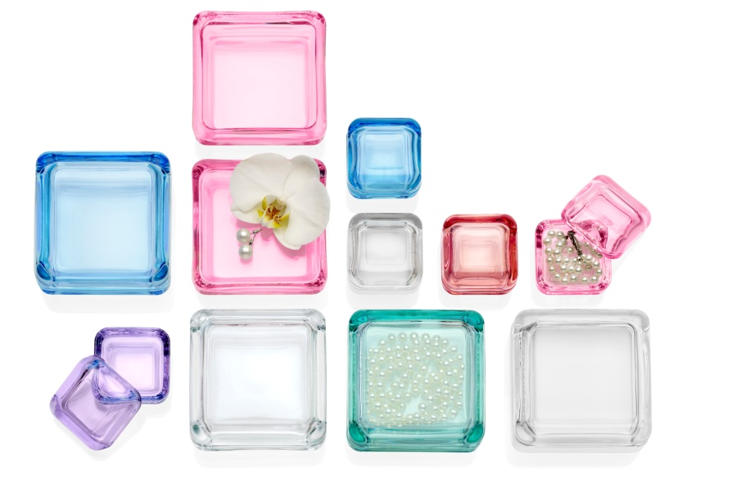

Huvudmaterialet i Vitriiniserien är glas, ett naturligt val för Iittala som är känt för sin tidlösa glasdesign. Serien omfattar askar i olika storlekar och färger och finns nu också i kombinationer med trä och metall samt i de nya materialen kork och durat. Vitriini erbjuder hundratals sätt att förvara och visa upp saker. Alla kan hitta sin favoritfärg, storlek och kombination.
2008 lanserade Anu Penttinen sin humoristiska och glada samling av glasfåglar för Iittala. Vitriiniserien betonar än en gång Penttinens lekfulla inställning till färg. De fräscha, transparenta och livfulla nyanserna av laxrosa, ljusrosa och lavendel tar fram det bästa hos glasfärger.
Visa upp dina skatter
”Vitriini passar utmärkt för att hålla dina små men viktiga saker i ordning och förvara dem där du vill ha dem: på skrivbordet, på sängbordet eller i garderoben. Det blir till exempel mycket enklare att hitta det tillbehör du vill ha innan du går ut”, säger Anu Penttinen.
Hon skulle vilja att alla hittade på egna idéer och lösningar för att göra det mesta av serien. ”Ett sätt är att använda Vitriiniaskarna utan lock, för att dra uppmärksamheten till innehållet på bästa sätt.”
Skapa ditt eget galleri med Vitriiniaskarna för dina små skatter som är för vackra för att gömma undan i skåp eller lådor. Eller ta med dig ett par stycken till jobbet och skapa ett minigalleri på skrivbordet.
Samlingsgåvor
Vitriiniaskarna är också perfekta presenter, eftersom man lätt kan lägga till fler färger och storlekar för att komplettera sin samling. Med kollektionen kan du skapa egna kombinationer efter din personliga stil – en av de viktigaste egenskaperna för Penttinen.
”Genom att samla och kombinera olika delar ur sortimentet kan man sätta sin personliga prägel på designen, allt från vild och färgstark till romantisk eller sval och elegant.”
Vitriiniserien är så mycket mer än bara en samling förvaringsalternativ. Den är en vacker palett av föremål som är vackra att titta på och som samtidigt har en mycket praktisk funktion. Det är inte bara ”askar”, utan snarare ”inredningsjuveler”.
Anu Penttinen
Anu Penttinen kan glas, eftersom det är hennes materialval som konstnär på Notsjö Glas Village. I hennes konst speglas intresset för detaljer i urbana miljöer. Kartor, gator och transporter – att flytta från plats till plats – har alltid fascinerat henne: ”Jag filtrerar fram min visuella värld från konkreta platser och mänskliga aktiviteter, något som kan sammanfattas i mina glasföremål.” Hon fokuserar på starka färger och rena former.
Vitriinisortimentet belönades med iF Golden design award 2011.
Produktinformation
 |  | 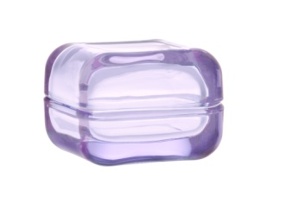 |  | 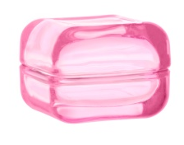
NYHET Vitriini, liten  Laxrosa Rek. utpris 499kr |  | NYHET Vitriini, liten  Lavendel Rek. utpris 499kr |  | NYHET Vitriini, liten  Ljusrosa Rek. utpris 499kr | NYHET Vitriini, stor  Ljusrosa Rek.utpris 799kr
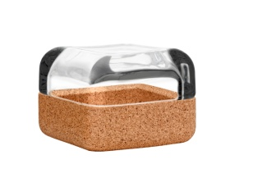 |  |  |  | 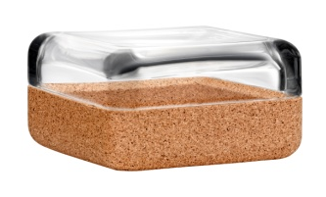
NYHET Vitriini, liten  Klar/kork Rek.utpris 249kr |  | NYHET Vitriini, liten  Klar/vit durat Rek. utpris 399kr |  | NYHET Vitriini, stor  Klar/kork Rek.utpris 399kr | NYHET Vitriini, stor Klar/vit durat Rek. utpris 599kr
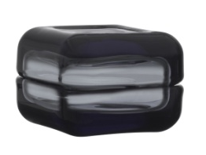 |  | 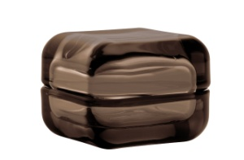 |  | 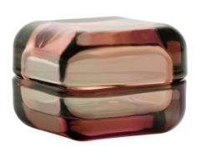 | 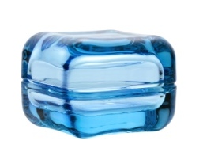
Vitriini, liten  Grå Rek.utpris 249 kr |  | Vitriini, liten  Sand Rek.utpris 249kr |  | Vitriini, liten  Rosa Oliv Rek. utpris 699kr | Vitriini, liten  Ljusblå Rek.utpris 499kr
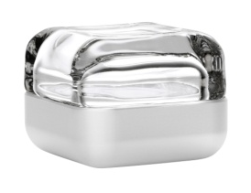 |  | 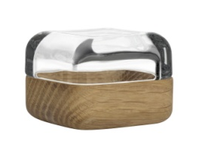
Vitriini, liten Klar/aluminium Rek. utpris 499kr |  | Vitriini, liten  Klar/ek Rek. utpris 399kr |  | Vitriini, liten, grön Rek.utpris 249kr | Vitriini, liten  Gul Rek.utpris 499kr
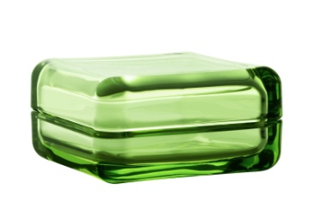 |  | 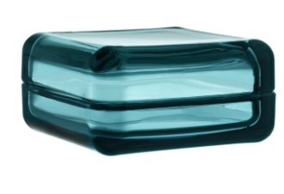 |  | 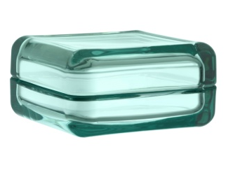 | 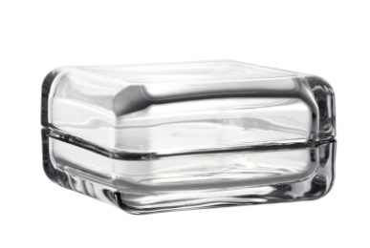
Vitriini, stor  Grön Rek.utpris 499kr |  | Vitriini, stor  Havsblå Rek.utpris 499kr |  | Vitriini, stor  Vattengrön Rek.utpris 499kr | Vitriini, stor  Klar Rek.utpris 499kr
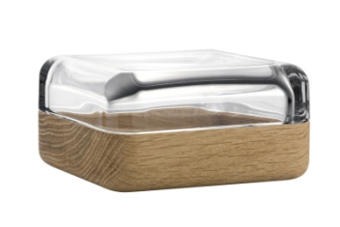 |  | 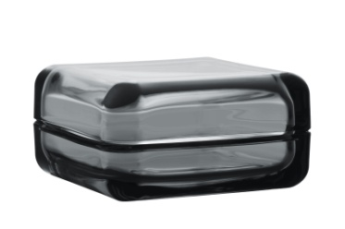 |  | 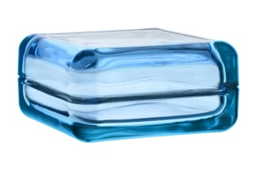 | 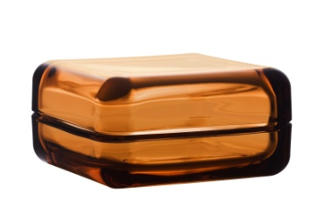
Vitriini, stor  Klar/ek Rek.utpris 599kr |  | Vitriini, stor  Grå Rek.utpris 499kr |  | Vitriini, stor  Ljusblå Rek.utpris 499kr | Vitriini, stor  Pomerans Rek.utpris 799kr
 |  | 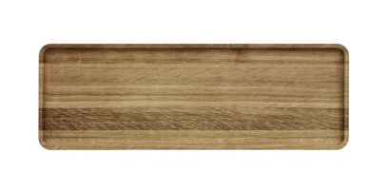
Vitriini, träbricka  Liten Rek.utpris 249kr |  | Vitriini, träbricka  Stor Rek.utpris 299kr

Leverans: v 1, 2013

För ytterligare information:

www.iittala.com

Bilderna kan laddas ner från:
http://fiskars.digtator.fi:80/Landing.aspx?exid=46fd6736244F

Besök oss gärna på bloggen www.designdaybyday.se

Presskontakt:
Martina Hansson PR-manager
e-post: martina.hansson@fiskars.com
eller mobil 076-721 76 29
Fiskars är en ledande global leverantör av konsumentprodukter för hem, trädgård och uteliv. Koncernen har en stark portfölj av ansedda internationella varumärken, inklusive Fiskars, Iittala och Gerber. Fiskars grundades år 1649 och är Finlands äldsta företag. Koncernens aktier är föremål för handel på NASDAQ OMX Helsinki. Fiskars omsättning år 2011 var 743 milj. euro och företaget har cirka 3 400 anställda i över 20 länder. www.fiskarsgroup.com

